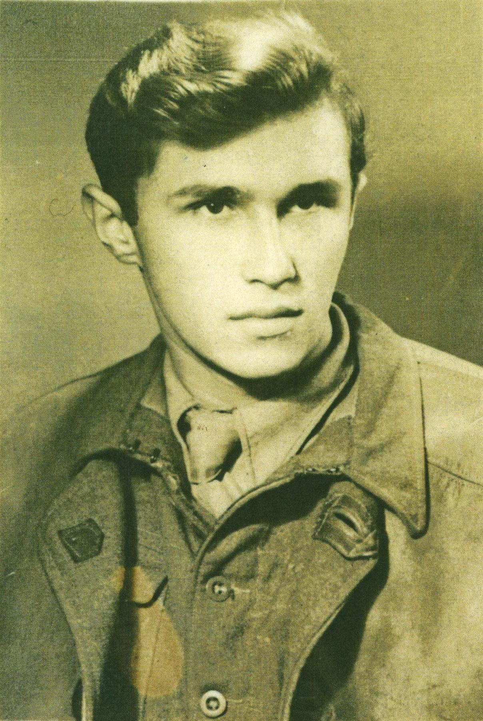
Wiesław Gniazdowski
ps. „Wiesiek”

Ur. 19 listopada 1929 r. w Warszawie. Uczęszczał do Miejskiej Szkoły Powszechnej nr 34 przy ul. Drewnianej 8, a następnie do Ogrodniczej Szkoły Zawodowej Nr 7 przy ul. Śniadeckich 8, pod przykrywką której odbywały się tajne komplety Gimnazjum im. Tadeusza Reytana.
We wrześniu 1942 r. w VI klasie został zaprzysiężony jako żołnierz l kompanii (pod komendą por. Henryka Jaworskiego ps. „Wrzos”) III Zgrupowania „Konrad” Rejonu 1 Obwodu Śródmieście AK. Uczestniczył w wykładach i ćwiczeniach z wyszkolenia bojowego, a także w małym sabotażu, w kolportażu podziemnej prasy oraz w transporcie materiałów wybuchowych, broni i amunicji dla Oddziału Dywersji Bojowej ODB 3.
30 lipca 1944 r. stawił się na zbiórkę oddziału, który brał udział w walkach o przyczółki Mostu Kolejowego i Mostu Poniatowskiego oraz o budynek Związku Nauczycielstwa Polskiego przy ul. Smulikowskiego 6/8. Brał udział jako oddział pomocniczy w zdobyciu elektrowni warszawskiej. Już w ramach Grupy Bojowej „Krybar” brał udział m. in. w atakach na Uniwersytet Warszawski oraz w obronie gmachu szkoły przy ul. Drewnianej 8. W dniu 6 września wycofywał się z Powiśla ulicami Tamka, Szczygla, przez ogród Pałacu Zamoyskich do ul. Pierackiego (dziś: Foksal) i Nowy Świat. Do końca Powstania bronił placówki przy ul. Górskiego3/5, z kwaterą przy ul. Zgoda 4.
W dniu 5 października wyszedł z Warszawy jako żołnierz 2 kompanii strzelców 1 batalionu 36 Pułku Piechoty Legii Akademickiej AK. Złożył broń na Placu Narutowicza i pomaszerował do obozu przejściowego w Ożarowie, skąd został wywieziony do Stalagu XI B w Fallingbostel, a następnie do Stalagu VI J w Dorsten. Znalazł się w Arbeitskommando w Mönchengladbach, pracując w firmie budowlanej, gazowni i przy odgruzowywaniu. W lutym wrócił do Stalagu VI J w Dorsten, skąd był ewakuowany w pieszej kolumnie do Hagen. 16 kwietnia został wyzwolony przez Anglików.
W Fallingbostel ukończył gimnazjum dla żołnierzy i w lipcu 1946 r. wrócił do Polski.
opracował: Maciej Białecki

Stowarzyszenie Pamięci Powstania Warszawskiego 1944
www.sppw1944.org

